**新 书 推 荐**

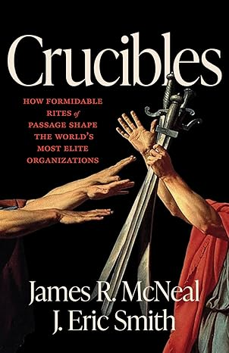**中文书名：《炼狱：历史上最严酷的入会仪式》**

**英文书名：CRUCIBLES: HISTORY’S MOST FORMIDABLE RITES OF PASSAGE**

**作 者：James R. Mcneal and J. Eric Smith**

**出 版 社：Agate Publishing**

**代理公司：Trident/ANA/Conor**

**出版时间：2025年6月**

**代理地区：中国大陆**

**页 数：275页**

**审读资料：电子稿**

**类 型：非小说**

**内容简介：**

《炼狱》探讨了精英组织中艰苦的入会仪式，以及那些渴望成为其中一员的人是如何自愿将自己推至极限、甚至超越极限，只为进入那些最隐秘、最具权势的圈层。书中的故事跨越了多个大陆和多个世纪，详细描述了人们为了进入这些秘密而强大的精英组织，如何不断将自己逼至崩溃边缘。

在人类有记载的历史中，不同的文明通过显性或隐性的社会实践、信仰、期望、继承制度和经济手段，将其公民进行阶层分化。各个文明往往通过建立王室、祭司阶层或武士阶层（有时三者兼具），将社会中的某些阶层的成员推向权力与声望的顶峰。然而，在大多数社会和文明中，有一部分人并非凭借出身或财富，而是通过完成严苛、规范的试炼仪式，展示出对文化的忠诚，以及卓越的体能、精神或心理能力，从而获得了威信，取得了重要地位。

书中结尾部分旨在总结这些“炼狱”考验的共性，试图揭示这些仪式的运作方式，以及为何人们甘愿忍受这种耐力、牺牲甚至自我否定的挑战。书中还将探讨每个被研究文化的独有特征，并对现存和没落的精英阶层进行评估，探究内部和外部事件与环境如何影响了这些结局，并分析历史与传说如何对失败者和成功者一视同仁地对待。

**作者简介：**

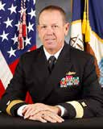**麦克尼尔(Rear Admiral McNeal)**，海军少将，《赫恩登攀登：美国海军学院最伟大传统的历史》（美国海军学院出版社，2020年）(THE HERNDON CLIMB: A HISTORY OF THE UNITED STATES NAVAL ACADEMY'S GREATEST TRADITION)一书的合著者。他于1986年毕业于美国海军学院，在补给部队服役六年，之后转入预备役部队。2017年从海军退役后，麦克尼尔海军少将一直在海军学院担任兼职教授，同时还担任美国海军学院短跑橄榄球队的志愿教练。他是一位颇有成就的企业家和企业高管，在人员配置解决方案、培训、咨询和指导方面经验丰富。

**J·埃里克・史密斯(J. Eric Smith)**是一位长期从事自由撰稿的作家，自1996年以来，他在各类另类新闻周刊、行业贸易杂志、报纸以及非营利组织的时事通讯和期刊上发表了超过1000篇的署名文章。他是数字空间领域的先驱，1995年就创建了一个至今仍在运营的个人网站；在jericsmith.com网站上可以查阅到1200多篇文章存档。史密斯先生于1986年毕业于美国海军学院，并于2008年毕业于奥尔巴尼大学。在海军核动力推进项目工作了11年后，他转入了非营利领域，在那里他曾担任过四个首席执行官职位，并一直保持着长期的写作和顾问职业生涯。



**感谢您的阅读！**

**请将反馈信息发至：版权负责人**

**Email**：**[Rights@nurnberg.com.cn](mailto:Rights@nurnberg.com.cn)**

安德鲁·纳伯格联合国际有限公司北京代表处

北京市海淀区中关村大街甲59号中国人民大学文化大厦1705室, 邮编：100872

电话：010-82504106, 传真：010-82504200

公司网址：[http://www.nurnberg.com.cn](http://www.nurnberg.com.cn/)

书目下载：<http://www.nurnberg.com.cn/booklist_zh/list.aspx>

书讯浏览：<http://www.nurnberg.com.cn/book/book.aspx>

视频推荐：<http://www.nurnberg.com.cn/video/video.aspx>

豆瓣小站：<http://site.douban.com/110577/>

新浪微博：[安德鲁纳伯格公司的微博_微博 (weibo.com)](https://weibo.com/1877653117/profile?topnav=1&wvr=6)

微信订阅号：ANABJ2002

